Pago Anticipos
Un par de cosas a corregir que siguen quedando
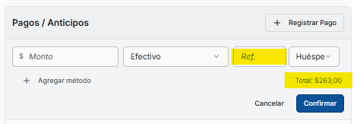
- Cuando haces clic en  aparece en Total un importe y si haces clic en Huésped y seleccionas empresa el monto aumenta
- Ref no sé que cargar acá, se podría poner Obs.

Reserva sin anticipo
- cargos a facturar
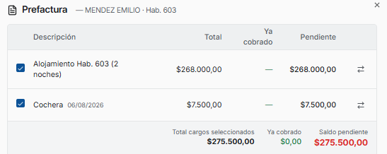
- Facturar a en el caso de que la reserva no tenga asociado nada
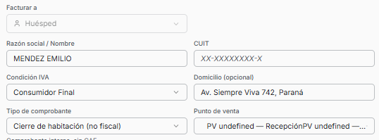
- No trae ni el tipo ni el número de identificación, solo CUIT y este pasajero tiene como identificación DNI y Número. Debería traer tipo de identificación y número, aparte de cuit en el caso que fuera necesario
- Se puede seleccionar otra condición IVA, lo cual es incorrecto
- Trae como tipo de comprobante predeterminado el Cierre habitación cuando debería ser el comprobante electrónico (el comprobante por defecto deberia ser alguno electronico siempre)
- Muestra mal el punto de venta
- No muestra la nacionalidad como para determinar si es necesario emitir factura T
- El comprobante factura T solo debe de aparecer cuando el cliente no es argentino y se seleccionó el cargo de alojamiento, no otro

- Facturar a en el caso de que la reserva tenga asociada una empresa
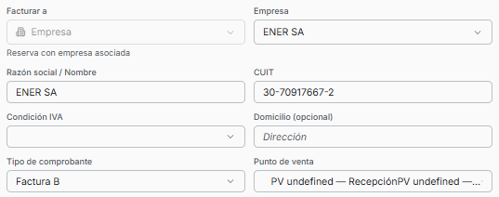
- Trae los datos de la empresas, no se puede seleccionar el pasajero
- se puede cambiar la empresa, esto no se debe de poder hacer en este punto
- si se hace clic en Empresa se desplaza todo mal. Pasa por no ocupar todo el ancho de la pantalla, pero no se debería poder hacer
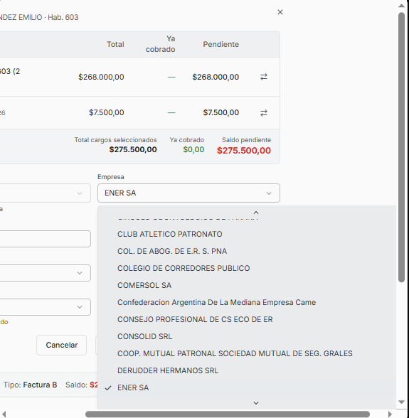
- No muestra la condición de iva, solo debería mostrar
- al no tener la condición de iva selecciona Factura B
- Se puede seleccionar y cambiar la condición de iva, cosa que no se debería poder hacer
- Se puede seleccionar estos comprobantes, factura T no debería aparecer pero no es problema si aparece
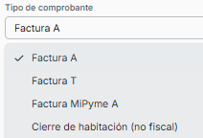

- Botonera
Siguen estos botones que están mal ubicado

Esto debería aparecer arriba de Factura a ya que
- Transferir a otra Hab estaría mejor ubicado al poder seleccionar los cargos
- Imprimir resumen de cuenta no debería aparecer acá sino en Folio. Hay espacio en los lugares resaltados
- Cancelar se puede colocar en este lugar o abajo de todo
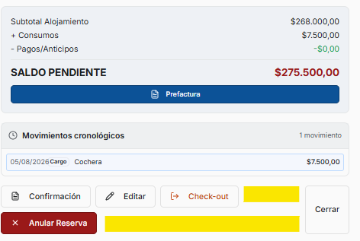
Al hacer clic en Transferir a otra Hab abre una ventana nueva en la cual, nuevamente, tenemos que seleccionar qué cargos vamos a transferir siendo que ya lo habíamos hecho en el paso anterior
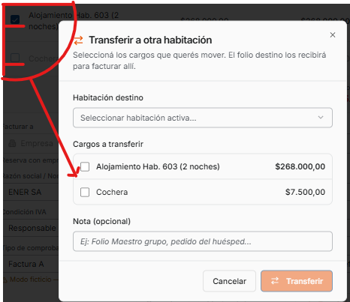
Habitaciones destino no muestra todas las habitaciones con alojamiento, solo las que están dentro de un periodo de fechas. Al recibir un cargo desde otra habitación se desbalancea la pantalla pero lo más importante, no puedo seleccionar el cargo por si lo quiero facturar al cliente y no a la persona. Todo cargo siempre debe de poder seleccionarse
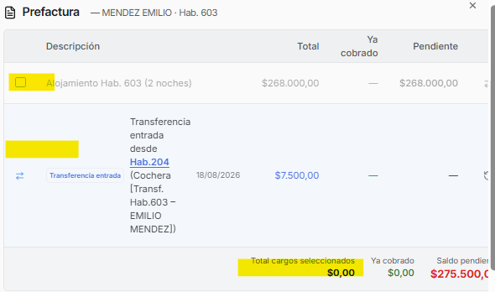
- Recuadro A facturar y tipo de comprobante
Este “recuadro” está mal ubicado, debería aparecer en la parte superior arriba del punto 3, para que los datos que muestran sigan la visual y contenido de la pantalla. Si se cambian los cargos o algo esto lo mostraría primero
En Saldo muestra siempre el total sin importar los cargos seleccionados lo cual es incorrecto


- Recuadro Formas de cobro
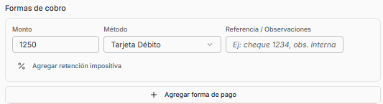

En esta pantalla se tienen varios problemas
- Referencia / Observaciones no se refiere a la forma de cobro sino al comprobante por lo cual esta mal puesto, tiene que estar fuera de este recuadro, aparte al final
- % Agregar retención impositiva, esto lo pidieron desde recepción ya que muchas veces le pagan de esta forma, pero esta mal que la trates así, es una forma de pago más y debe de tratarse así con lo cual debería desaparecer, aparte % no es porque no calcula un porcentaje ni es un porcentaje
- Referencia / observaciones no es por cada forma de pago sino por el comprobante en general, debe de estar afuera debajo de + Agregar forma de pago y el recuadro con los totales

7. Totales y botones finales
No muestra la carga impositiva y nuevamente aparece el botón Transferir a otra Hab el cual no debería aparecer, se puede cambiar por el botón Cancelar que quedó muy arriba
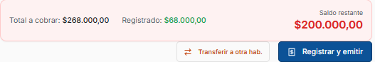
8. Registrar y emitir
Posterior a la emisión del comprobante se abre otra pantalla mostrando lo hecho, cosa que requiere otro clic más. Luego de hacer clic en Registrar y emitir si hay saldo pendiente por facturar se queda en la Prefactura o vuelve al Folio.
